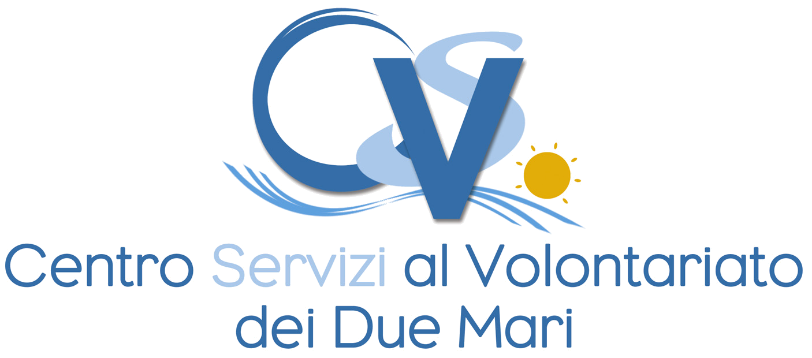

Il buon governo
e la rete
Lo sviluppo dell’organizzazione sociale tra identità e innovazione
Reggio Calabria, 20 maggio 2017 ore 9/15.30
richiesta di iscrizione
da far pervenire entro e non oltre il 12 maggio 2017

DATI RELATIVI ALL’ ORGANIZZAZIONE DI VOLONTARIATO DI APPARTENENZA
Denominazione …………...……..……………………………………………………………………………
Presidente …………...…………………………..……………………………………………………………..
Indirizzo OdV (indirizzo, comune, CAP) ……………………………………………………….……………………
Recapiti tel. ……………………Fax ………………………. cell. …………….E-mail …………………….

DATI RELATIVI AL VOLONTARIO SEGNALATO
Nome………………………………………………………Cognome………………………………………….
Funzione ricoperta nell’OdV…………………………………………………………………………………...
Nat.. a ……………………………………………...il………………………………………………………….
Residenza (indirizzo, comune, CAP) …………….……..……………………………………………………………..
Recapiti tel. ………………………...cell. ……………………………..E-mail ……………………………...

DATI RELATIVI AL VOLONTARIO SEGNALATO (RISERVA)
Nome………………………………………………………Cognome………………………………………….
Funzione ricoperta nell’OdV…………………………………………………………………………………...
Nat.. a ……………………………………………...il………………………………………………………….
Residenza (indirizzo, comune, CAP) …………….……..……………………………………………………………..
Recapiti tel. ………………………...cell. ……………………………..E-mail ……………………………...

Luogo e data…………………………………………………..
Firma del presidente…………………………………………………………
Firma del partecipante……………………………………………………………
I sottoscritti sono informati ai sensi dell’art. 13 del D.lgs 196/2003, che i dati personali raccolti nella presente scheda saranno utilizzati dal CSV dei Due Mari di Reggio Calabria anche con l’ausilio di mezzi elettronici. La firma posta in calce costituisce consenso a tale uso ai sensi dell’art.23 del D.lgs 196/2003. I dati verranno utilizzati dal CSV al solo scopo di inviare in futuro informazioni sui programmi e iniziative; è possibile richiederne la rettifica o la cancellazione scrivendo a info@csvrc.it.

